Заключение на проект решения Совета депутатов Полавского сельского поселения «О бюджете Полавского сельского поселения на 2022 год и на плановый период 2023 и 2024 годов»

от 19 ноября 2021 года

Общие положения

В соответствии с Бюджетным кодексом Российской Федерации, Федеральным Законом от 07.02.2011 года №6-ФЗ «Об общих принципах организации и деятельности контрольно-счетных органов субъектов Российской Федерации и муниципальных образований», Положением о Контрольно-счетной палате Парфинского муниципального района, утверждённым Решением Думы муниципального района от 30.11.2011 № 78, Соглашением о передаче полномочий по внешнему муниципальному финансовому контролю на 2021 год от 03 декабря 2020 года № 2, Контрольно-счетной палатой Парфинского муниципального района проведена экспертиза проекта бюджета Полавского сельского поселения на 2022 год и на плановый период 2023 и 2024 годы (далее – проект бюджета).
Цель проведения экспертизы – определение достоверности и обоснованности показателей проекта решения о бюджете, определение соответствия данного проекта и документов, представленных с проектом бюджета, действующему бюджетному законодательству и Положению о бюджетном процессе в Полавском сельском поселении, утвержденному Решением Совета депутатов Полавского сельского поселения от 31 октября 2013 года N 139 (далее – Положение о бюджетном процессе).
Экспертиза проекта бюджета проведена Контрольно-счетной палатой муниципального района с использованием Стандарта внешнего муниципального финансового контроля «Проведение экспертизы проекта решения о местном бюджете на очередной финансовый год и плановый период».
При проведении экспертизы проекта бюджета Контрольно-счетная палата основывалась на соответствии проекта решения о бюджете сельского поселения проекту решения о бюджете муниципального района, областного бюджета на 2022год и плановый период 2023 и 2024 годов в части межбюджетных трансфертов, основным направлениям бюджетной и налоговой политики в Полавском поселении на 2022 год и плановый период 2023 - 2024 годы (далее – Основные направления бюджетной и налоговой политики), муниципальным программам.
Проект бюджета со всеми необходимыми материалами был представлен в Контрольно-счётную палату в сроки, установленные ст.184 Бюджетного кодекса Российской Федерации и п. 11 Положения о бюджетном процессе.
Основными задачами бюджетной и налоговой политики сельского поселения на 2022 год и плановый период 2023 и 2024 годов является сохранение устойчивости бюджетной системы, повышение эффективности бюджетных расходов, получение достаточного объема доходов сельского поселения, обеспечение прозрачного механизма оценки эффективности предоставленных налоговых льгот, вовлечение населения в решение приоритетных социальных проблем местного уровня.

В представленном заключении для сравнения используются данные первоначального бюджета на 2022 год, ожидаемого исполнения бюджета Полавского сельского поселения за 2021 год и отчетные данные 2020 года.
Основные характеристики бюджета сельского поселения
Основные параметры бюджета сельского поселения на 2022 год и плановый период 2023 и 2024 годов характеризуются следующими данными:
Таблица № 1 (тыс. рублей)
Показатели | 2021 год |  | Проект бюджета |  |  | Темп роста бюджета 2022 г. к первоначальному бюджету 2021 года, % | Темп роста бюджета 2022 г к ожид. исполнению бюджета 2021 года, %
Показатели | Показатели первоначального бюджета | Ожидаемое исполнение бюджета | 2022 г. | 2023 г. | 2024 г.
Доходы | 13249,7 | 14448,8 | 13584,7 | 11137,2 | 12096,8 | 102,5 | 94,0
Расходы | 13249,7 | 15614,5 | 13584,7 | 11137,2 | 12096,8 | 102,5 | 77,5
Дефицит | 0,0 | -1166,0 | 0,0 | 0,0 | 0,0 | х | х

Общий объем по доходам и по расходам бюджета поселения предлагается утвердить на 2022 год в объеме 13584,7 тыс. рублей, на 2023 год – 11137,2 тыс. рублей, на 2024 год – 12096,8 тыс. рублей.
Согласно представленному проекту решения о бюджете предлагается увеличение доходов и расходов бюджета поселения в 2022 году относительно первоначального бюджета 2021 года на 335,0 тыс. рублей и составит 102,5 процентов. К ожидаемому исполнению 2021 года планируется уменьшение доходов на 864,1 тыс. рублей и составит 94,0 процента, и снижение расходов на 2029,8 тыс. рублей (77,5 %).
Бюджет сельского поселения на 2022 год и плановый период 2023 и 2024 годов планируется без дефицита.
Привлечение кредитов кредитных организаций, бюджетных кредитов в бюджет сельского поселения не планируется. Предоставление муниципальных гарантий не прогнозируется.
В проекте бюджета устанавливаются условно утвержденные расходы
бюджета сельского поселения на 2023 год в объёме 240,0 тыс. рублей или 7,2% от общего объёма расходов бюджета (без учёта расходов бюджета,
предусмотренных за счёт межбюджетных трансфертов из других бюджетов бюджетной системы Российской Федерации, имеющих целевое назначение), на 2023 год - в объёме 500,0 тыс. рублей или 15,0% от общего объёма расходов бюджета, что не противоречит части 3 статьи 184.1 БК РФ, пункту 16 Положения о бюджетном процессе.

Доходная часть бюджета сельского поселения.

Доходная часть бюджета Полавского сельского поселения на 2022 год и плановый период 2023-2024 годов сформирована на основе бюджетного законодательства и законодательства о налогах и сборах. Исходной базой для разработки прогноза доходной части проекта бюджета являются показатели бюджета 2021 года и оценка их исполнения, сведения главных администраторов доходов бюджета администрируемых поступлений.
В соответствии с представленным проектом бюджета Полавского сельского поселения общий объем плановых назначений доходной части бюджета поселения на 2022 год предусмотрен в размере 13584,7 тыс. рублей, из них объем налоговых и неналоговых доходов составит 3270,0 тыс. рублей или 114,8 процента к ожидаемому исполнению 2021 года. Безвозмездные поступления запланированы в объеме 10314,7 тыс. рублей или 88,9 процента к ожидаемому исполнению 2021 года. Доходы на плановый период 2023 и 2024 годов предусмотрены в сумме 11137,2 тыс. рублей и 12096,8 тыс. рублей соответственно (Приложение № 1).
Динамика доходной части бюджета поселения по годам характеризуется следующими данными (Диаграмма 1, в тыс. рублей):

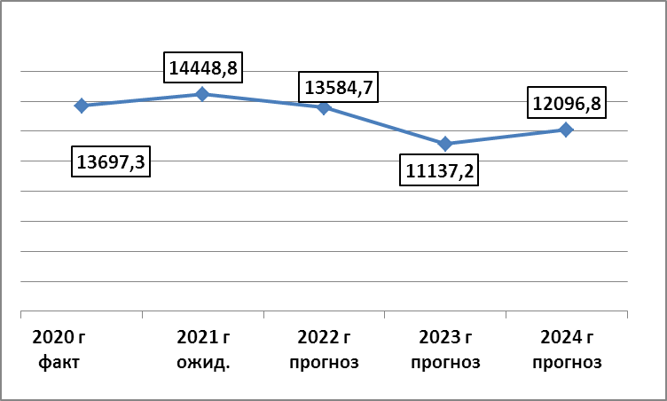
Диаграмма 1. Динамика поступления доходов по годам.

Уменьшение доходов обусловлено снижением объема безвозмездных поступлений в бюджет сельского поселения.
В структуре доходов бюджета поселения на 2022 год наибольший удельный вес занимают безвозмездные поступления - 75,9 процента. К ним относятся субсидии, субвенции, дотации, иные межбюджетные трансферты, в том числе:
Безвозмездные поступления в 2022 году прогнозируются в объеме 1314,7 тыс. рублей, из них:
дотация на выравнивание бюджетной обеспеченности 7659,0 тыс. рублей (удельный вес в общем объеме доходов 56,4%);
субсидии 1995,6 тыс. рублей (удельный вес в общем объеме доходов 14,7%);
субвенции 391,0 (удельный вес в общем объеме доходов 2,9%);
иные межбюджетные трансферты 269,1 тыс. рублей (удельный вес в общем объеме доходов 2,0%).
Налоговые доходы в структуре доходов поселения на 2022 года составляют 23,8 процента, неналоговые доходы – 0,2 процента.
Контрольно-счетной палатой проведен анализ представленных прогнозных показателей по налоговым и неналоговым доходам, проведена проверка достоверности и обоснованности расчетов объема прогнозных поступлений.
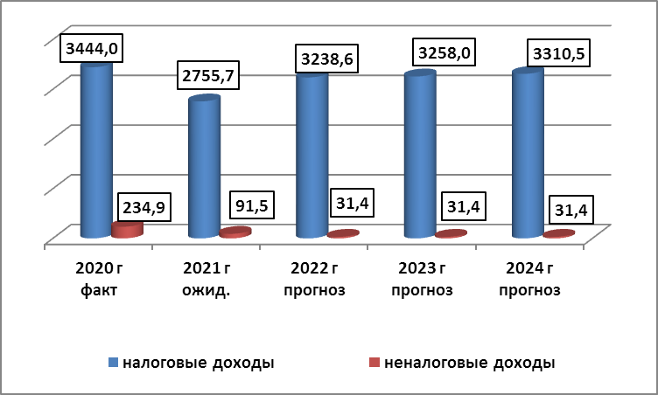
Диаграмма 2. Динамика налоговых и неналоговых доходов (в тыс. руб.)

В общем объеме доходов бюджета поселения на 2022 год налоговые и неналоговые доходы запланированы в объеме 3270,0 тыс. рублей, что составляет 117,5 процента к ожидаемому исполнению за 2021 года (Приложение 1), удельный вес данного доходного источника 24,1 процента.
Сумма налоговых доходов на 2022 год установлена 3238,6 тыс. рублей или 117,5 процента к ожидаемому исполнению 2021 года. (Приложение 2). Увеличение налоговых доходов к ожидаемому исполнению планируется по всем позициям: налог на доходы физических лиц – на 2,0 процента, акцизы – на 4,1 процента, налог на имущество – 6,8 процента, земельный налог 50,1 процента.
Неналоговые доходы в проекте бюджета сформированы только за счет доходов от использования имущества, находящегося в муниципальной собственности в объеме 31,4 тыс. рублей и составят 45,5 процента к ожидаемому исполнению 2021 года, сокращение обусловлено расторжением договоров аренды с арендаторами.
Важным источником формирования налоговых и неналоговых доходов в бюджете поселения в 2022 году и в плановом периоде 2023 и 2024 годов являются акцизы по подакцизным товарам, формирующие муниципальный дорожный фонд. В бюджете поселения на 2022 год они планируются в сумме 1466,9 тыс. рублей или 104,1 процента к ожидаемому исполнению 2021 года (удельный вес в объеме налоговых и неналоговых доходов – 44,9 %). Норматив зачисления в 2022 году определен 0,0534 % .
Значимую часть в структуре налоговых доходов в 2022 году занимает земельный налог – 1186,0 тыс. рублей или 36,3 процента от объема налоговых и неналоговых доходов. Расчет прогнозного объема поступлений земельного налога осуществлялся администратором с использованием показателей налоговой базы и налоговой ставки, уровня переходящих платежей, уровня собираемости.
Налог на имущество физических лиц планируется получить в сумме 406,0 тыс. рублей, что составляет 106,8 процента от ожидаемого поступления в 2021 году и 12,4 процента в объеме налоговых и неналоговых доходов 2022 года .
Налог на доходы физических лиц в структуре налоговых и неналоговых доходов бюджета Полавского сельского поселения составляет 5,4 процента, доходы от использования муниципального имущества 1,0 процента.

Расходы бюджета сельского поселения.

В соответствии с основными направлениями бюджетной и налоговой политики Полавского поселения на 2022-2024 годы бюджетная политика в сфере расходов будет нацелена на сохранение преемственности определенных ранее приоритетов и их достижение и базируется на принятии обеспечения сбалансированности бюджета сельского поселения с учетом текущей экономической ситуации.
Планирование бюджетных ассигнований на исполнение обязательств на очередной финансовый год осуществлялось на основе первоначальных расходных обязательств текущего финансового года, на исполнение принимаемых обязательств. Планирование осуществлялось при условии, что бюджетные ассигнования на исполнение действующих обязательств полностью обеспечены доходами на очередной финансовый год.
В 2022 году из бюджета сельского поселения будут финансироваться 10 муниципальных программ. Расходы на реализацию муниципальных программ составят 7832,0 тыс. рублей или 57,6 процента от общего объема расходов бюджета сельского поселения.
Проектом бюджета поселения на очередной 2022 финансовый год общий объем расходов предусматривается в размере 13584,7 тыс. рублей или 87,0 процента к ожидаемому исполнению 2021 года и 102,5 процента к первоначальным назначениям 2021 года.
Общий объем расходов бюджета на плановый период 2023 и 2024 годов планируется в объеме 11137,2 тыс. рублей и 12096,8 тыс. рублей соответственно (Диаграмма 3):
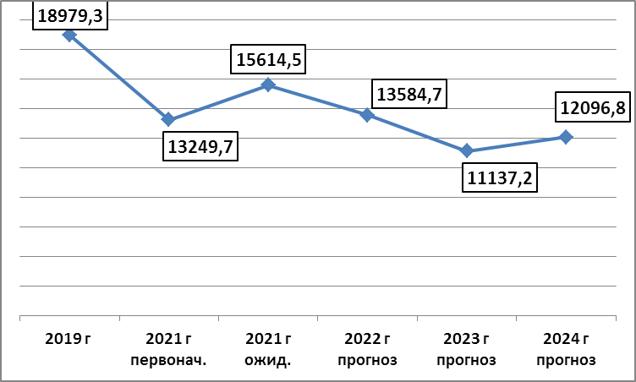
Диаграмма 3. Динамика расходов бюджета сельского (тыс. рублей).

Распределение бюджетных ассигнований по разделам бюджетной классификации на 2022 - 2024 годы представлены в Приложении 3 к настоящему Заключению.
Сравнительный анализ показал, что снижение прогнозных показателей к ожидаемому исполнению текущего года планируется на 2029,8 тыс. рублей, и объясняется это выделением в текущем году дополнительных средств на решение первоочередных проблем поселения.
Структура расходов бюджета сельского поселения в 2022 году сложилась следующим образом:
«Общегосударственные вопросы» - 40,2 %;
«Национальная экономика» - 24,1 %;
«Жилищно-коммунальное хозяйство» -28,8 %;
«Социальная политика» - 3,3 %;
«Национальная оборона» - 1,8
Удельный вес по разделам «Национальная безопасность и правоохранительная деятельность», «Образование», «Культура и кинематография», «Физическая культура и спорт» занимает менее одного процента.
По разделу «Общегосударственные вопросы» бюджетные ассигнования на 2022 год предусмотрены в объеме 5462,0 тыс. рублей или 90,4 % к ожидаемому исполнению и 91,7% к первоначальному уровню 2021 года.
Расходы на оплату труда выборных должностных лиц, муниципальных служащих сельского поселения в проекте бюджета запланированы в объеме 1767,3 тыс. рублей, что составляет, согласно представленным расчетам, 16,17 процента к годовому объему доходов, не имеющих целевого направления, бюджета поселения 10929,0 тыс. рублей (налоговые и неналоговые доходы и дотации на выравнивание бюджетной обеспеченности), и не превышают установленный норматив.
По разделу «Национальная оборона» бюджетные ассигнования предусмотрены в объеме 237,8 тыс. рублей или 97,3 процента к ожидаемому исполнению 2021 года. Расходы осуществляются за счет субвенции на осуществление первичного воинского учета на территориях, где отсутствуют военные комиссариаты.
По разделу «Национальная безопасность и правоохранительная деятельность» бюджетные средства на 2022 год запланированы в сумме 100,7 тыс. рублей, снижение к ожидаемому исполнению 2021 года до 36,4 процента. Бюджетные ассигнования уменьшены на реализацию мероприятий по пожарной безопасности.
По разделу «Национальная экономика» бюджетные ассигнования на 2022 год прогнозируются в объеме 3269,9 тыс. рублей или 77,6 процента к ожидаемому исполнению 2021 года. Расходы на дорожную деятельность на 2022 год запланированы в объеме 3169,9 тыс. рублей, в том числе субсидия из областного бюджета составит 1703,0 тыс. рублей. На организацию мероприятий по территориальному планированию, зонированию и использованию земель предусмотрено 100,0 тыс. рублей.
По разделу «Жилищно-коммунальное хозяйство» бюджетные ассигнования запланированы в объеме 3919,0 тыс. рублей, что составляет 92,2 процента к ожидаемому уровню и 138,1 процента к первоначальным назначениям 2021 года. Бюджетные ассигнования запланированы на уличное освещение 2409,3 тыс. рублей, на содержание мест захоронения 116,9 тыс. рублей, озеленение 120,2 тыс. рублей и другие мероприятия, направленные на благоустройство территории поселения. Кроме того, на поддержку проектов местных инициатив запланировано 88,3 тыс. рублей для обеспечения софинансирования субсидий.
В рамках муниципальной программы «Устойчивое развитие территории Полавского сельского поселения на 2020-2025 годы» предусмотрены средства в общей сумме 383,0 тыс. рублей на грантовую поддержку местных инициатив по обустройству детской игровой площадки.
В разделе «Образование» бюджетные ассигнования запланированы в сумме 64,3 тыс. рублей или 110,5 процента к ожидамому исполнению 2021 года.
Средства планируется направить на выполнение полномочий в сфере молодежной политики и на организацию обучения муницпальных служащих и служащих.
По отрасли «Социальная политика» бюджетные ассигнования на 2022 год запланированы в сумме 447,7 тыс. рублей, на уровне текущего года. Бюджетные ассигнования будут направлены на выплату муниципальных пенсий.
Расчет иных межбюджетных трансфертов бюджету муниципального района на выполнение переданных полномочий поселения произведен в соответствии с методиками, предоставленными одновременно с проектом решения о бюджете.

Заключительные положения

Результаты экспертно-аналитического мероприятия, проведенного по проекту бюджета Полавского сельского поселения на 2022 год и плановый период 2023 и 2024 годов, позволяет сделать следующие основные выводы:
проект бюджета сельского поселения поступил в Контрольно-счетную палату в сроки, установленные бюджетным законодательством, в полном объеме перечня документов, установленных положением о бюджетном процессе;
бюджетные показатели бюджета сельского поселения сбалансированы без дефицита, как на 2022 год, так и в плановом периоде 2023 и 2024 годов;
объем резервных средств, соответствует требованиям Бюджетного кодекса Российской Федерации;
сложившаяся экономическая ситуация потребует повышения эффективности бюджетных расходов и качества администрирования доходных источников, формирующих бюджет сельского поселения;
при исполнении бюджета необходимо соблюдать жесткий режим экономного и рационального использования бюджетных средств.
Проект решения о бюджете сельского поселения на 2022 год и плановый период 2023 и 2024 годов по форме и содержанию соответствует требованиям бюджетного законодательства и может быть принят к рассмотрению.

Председатель
Контрольно-счетной
палаты муниципального района Е.В.Сорокина

Приложение № 1
Динамика поступления доходов бюджета Полавского сельского поселения
в тыс. рублей
 | Факт 2020 года | Ожидаемое исполнение 2021 года |  |  | Проект бюджета
 | Факт 2020 года | сумма | в % к 2020 году | уд.вес в % | 2022 год |  |  | 2023 год |  | 2024 год
 |  |  |  |  | сумма | в % к ожид. исполнению | уд.вес в % | сумма | в % к 2022 году | сумма | в % к 2023 году
Налоговые доходы | 3444,0 | 2755,7 | 80,0 | 19,1 | 3238,6 | 117,5 | 23,8 | 3258,0 | 100,6 | 3310,5 | 101,6
Неналоговые доходы | 234,9 | 91,5 | 39,0 | 0,6 | 31,4 | 34,3 | 0,2 | 31,4 | 100,0 | 31,4 | 100,0
Итого налоговые и неналоговые доходы | 3678,9 | 2847,2 | 77,4 | 19,7 | 3270,0 | 114,8 | 24,1 | 3289,4 | 100,6 | 3341,9 | 101,6
Дотация на выравнивание уровня бюджетной обеспеченности муниципального района | 7377,0 | 7173,0 | 97,2 | 49,6 | 7659,0 | 106,8 | 56,4 | 6045,0 | 78,9 | 6651,2 | 110,0
Субсидии | 1595,0 | 2102,0 | 131,8 | 14,6 | 1995,6 | 94,9 | 14,7 | 1135,0 | 56,9 | 1427,6 | 125,8
Иные межбюджетные трансферты | 669,7 | 1928,9 | 288,0 | 13,3 | 269,1 | 14,0 | 2,0 | 269,1 | 100,0 | 269,1 | 100,0
Субвенции | 376,7 | 397,7 | 105,6 | 2,8 | 391,0 | 98,3 | 2,9 | 398,7 | 102,0 | 407,0 | 102,1
Итого безвозмездные поступления | 10018,4 | 11601,6 | 115,8 | 80,3 | 10314,7 | 88,9 | 75,9 | 7847,8 | 76,1 | 8754,9 | 111,6
Всего доходов | 13697,3 | 14448,8 | 105,5 | 100,0 | 13584,7 | 94,0 | 100,0 | 11137,2 | 82,0 | 12096,8 | 108,6

Приложение 2
Анализ поступления налоговых и неналоговых доходов бюджета Полавского сельского поселения
 |  |  |  |  |  |  |  |  |  |  |  |  |  | в тыс. рублей
 | Факт 2020 года |  | Ожидаемое исполнение 2021 г. |  |  |  | Прогноз
 |  |  |  |  |  |  | 2022 год |  |  |  |  |  | 2023 год |  |  | 2024 год
 |  |  | сумма |  | уд.вес в % |  | сумма |  | в % к ожид. исполнению |  | уд.вес в % |  | сумма |  | уд.вес в % | сумма | уд.вес в %
Налог на доходы физических лиц | 385,3 |  | 173,1 |  | 6,1 |  | 176,5 |  | 102,0 |  | 5,4 |  | 181,1 |  | 5,5 | 187,1 | 5,5
Акцизы по подакцизным товарам, производимым на территории РФ | 1259,4 |  | 1409,6 |  | 49,5 |  | 1466,9 |  | 104,1 |  | 44,9 |  | 1469,7 |  | 44,7 | 1500,2 | 43,7
Единый сельскохозяйственный налог | 16,8 |  | 2,8 |  | 0,1 |  | 2,7 |  | 0,0 |  | 0,1 |  | 2,7 |  | 0,1 | 2,7 | 0,1
Земельный налог | 1410,5 |  | 790,0 |  | 27,7 |  | 1186,0 |  | 150,1 |  | 36,3 |  | 1194,0 |  | 36,3 | 1296,0 | 37,8
Налог на имущество физических лиц | 372,0 |  | 380,0 |  | 13,3 |  | 406,0 |  | 106,8 |  | 12,4 |  | 410,0 |  | 12,5 | 414,0 | 12,1
Итого налоговые доходы | 3444,0 |  | 2755,5 |  | 96,8 |  | 3238,1 |  | 117,5 |  | 99,0 |  | 3257,5 |  | 99,0 | 3400,0 | 99,0
Государственная пошлина | 0,2 |  | 0,2 |  | 0,0 |  | 0,5 |  |  |  |  |  | 0,5 |  |  | 0,5
Доходы от использования имущества | 106,6 |  | 69,0 |  | 2,4 |  | 31,4 |  | 45,5 |  | 1,0 |  | 31,4 |  | 1,0 | 31,4 | 0,9
Доходы от продажи имущества | 123,6 |  | 0,0 |  | 0,0 |  | 0,0 |  |  |  |  |  | 0,0 |  |  | 0,0
Штрафы, санкции, возмещение ущерба | 4,5 |  | 22,5 |  | 0,8 |  | 0,0 |  | 0,0 |  | 0,0 |  | 0,0 |  | 0,0 | 0,0 | 0,0
Итого неналоговые доходы | 234,9 |  | 91,7 |  | 3,2 |  | 31,9 |  | 34,8 |  | 1,0 |  | 31,9 |  | 1,0 | 31,9 | 0,9
Всего налоговые и неналоговые доходы | 3678,9 |  | 2847,2 |  | 100,0 |  | 3270,0 |  | 114,8 |  | 100,0 |  | 3289,4 |  | 100,0 | 3431,9 | 99,9

Приложение 3
Анализ расходов бюджета Полавского сельского поселения по разделам функциональной классификации расходов
Тыс. рублей
Наименование раздела |  | Первоначальный бюджет 2021 года | Ожидаемое исполнение 2021 года | Проект бюджета
 |  | Первоначальный бюджет 2021 года | Ожидаемое исполнение 2021 года | 2022 год |  |  |  | 2023 год |  | 2024 год
 |  | Первоначальный бюджет 2021 года | Ожидаемое исполнение 2021 года | сумма | в % к ожид. исполнению | к первоначальному бюджету 2021 года | уд. вес в % | сумма | в % к 2022 году | сумма | в % к 2023 году
Общегосударственные вопросы |  | 5955,0 | 6039,4 | 5462,0 | 90,4 | 91,7 | 40,2 | 5737,2 | 105,0 | 6062,5 | 105,7
Национальная оборона |  | 244,5 | 244,5 | 237,8 | 97,3 | 97,3 | 1,8 | 245,5 | 103,2 | 253,8 | 103,4
Национальная безопасность и правоохранительная деятельность |  | 105,7 | 277,0 | 100,7 | 36,4 | 95,3 | 0,7 | 100,7 | 100,0 | 100,7 | 100,0
Национальная экономика |  | 3521,5 | 4214,0 | 3269,9 | 77,6 | 92,9 | 24,1 | 2604,7 | 79,7 | 2635,2 | 101,2
Жилищно-коммунальное хозяйство |  | 2838,2 | 4250,0 | 3919,0 | 92,2 | 138,1 | 28,8 | 1878,8 | 47,9 | 2474,3 | 131,7
Образование | 53,4 |  | 58,2 | 64,3 | 110,5 | 120,4 | 0,5 | 39,3 | 61,1 | 39,3 | 100,0
Культура и кинематография |  | 10,5 | 10,5 | 10,4 | 99,0 | 99,0 | 0,1 | 10,4 | 100,0 | 10,4 | 100,0
Социальная политика |  | 447,7 | 447,7 | 447,7 | 100,0 | 100,0 | 3,3 | 447,7 | 100,0 | 447,7 | 100,0
Физическая культура и спорт |  | 73,2 | 73,2 | 72,9 | 99,6 | 99,6 | 0,5 | 72,9 | 100,0 | 72,9 | 100,0
ВСЕГО РАСХОДОВ |  | 13249,7 | 15614,5 | 13584,7 | 87,0 | 102,5 | 100,00 | 11137,2 | 82,0 | 12096,8 | 108,6

